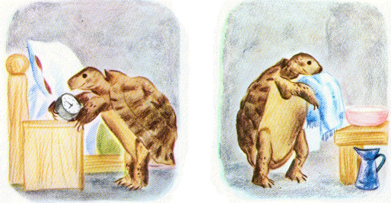 | 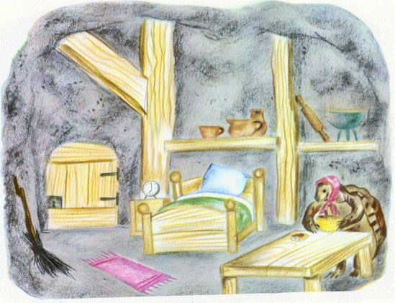
Poussette rentre chez elle.  - Je vais d’abord remonter mon réveil, pour me mettre en route de bonne heure demain matin. Là, comme ça ! Et maintenant, je vais faire ma toilette.  Poussette se lave, se couche et s’endort.  Le lendemain : drinn ! Poussette se lève. | Elle met dans son panier un croûton de pain, un morceau de fromage et une feuille de salade. La voilà en route avant le jour.
7 | 8

